Лабораторная работа 7. Вариант 23.
  - Математическое моделирование
Богданюк Анна
Содержание

1. Цель работы
Целью данной лабораторной работы является построение графика распростронения рекламы, математическая модель которой описывается следующими уравнением: 1.
$$\frac{dn}{dt}=\left(0,51+0,000099⋅n\left(t\right)\right)\left(N−n\left(t\right)\right)$$
2.
$$\frac{dn}{dt}=\left(0,000019+0,99⋅n\left(t\right)\right)\left(N−n\left(t\right)\right)$$
3.
$$\frac{dn}{dt}=\left(0,99⋅t+0,3⋅cos\left(4t\right)0,99⋅n\left(t\right)\right)\left(N−n\left(t\right)\right)$$
При этом объем аудитории N = 945, в начальный момент о товаре знает 13 человек. Для случая 2 определите в какой момент времени скорость распространения рекламы будет иметь максимальное значение.

2. Выполнение лабораторной работы
Для начала создаю рабочее пространство для работы (рис. 1).
Рисунок 1: Создаю рабочее пространство
Затем пишу программу для реализации модели распростронения рекламы (рис. 2).
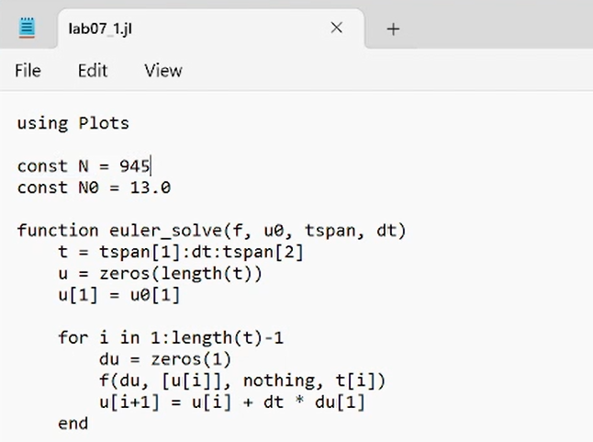
Рисунок 2: Скрипт lab07_1.jl
Первый случай модели, где alpha1 больше alpha2 (рис. 3).
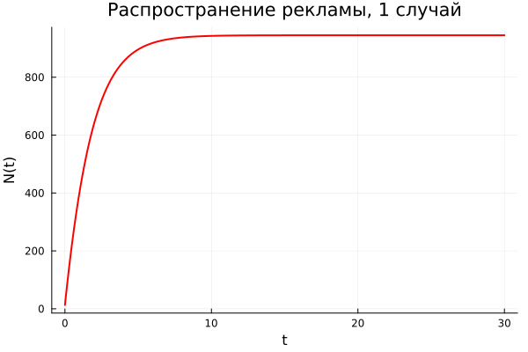
Рисунок 3: Скрипт lab07_1.png
Второй случай модели, где alpha2 больше alpha1 (рис. 4).
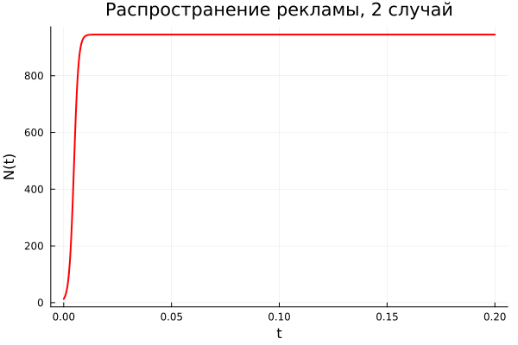
Рисунок 4: Скрипт lab07_2.png
Третий случай модели (рис. 5).
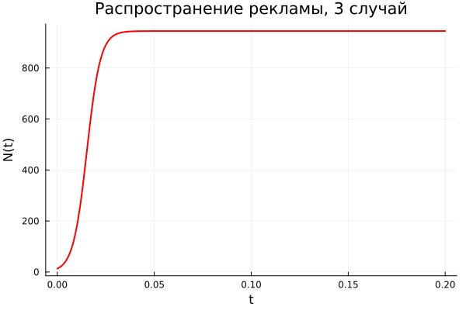
Рисунок 5: Скрипт lab07_3.png

3. Выводы
В ходе выполнения лабораторной работы были построены графики распростронения рекламы, математическая модель которой описывается следующими уравнением: 1.
$$\frac{dn}{dt}=\left(0,51+0,000099⋅n\left(t\right)\right)\left(N−n\left(t\right)\right)$$
2.
$$\frac{dn}{dt}=\left(0,000019+0,99⋅n\left(t\right)\right)\left(N−n\left(t\right)\right)$$
3.
$$\frac{dn}{dt}=\left(0,99⋅t+0,3⋅cos\left(4t\right)0,99⋅n\left(t\right)\right)\left(N−n\left(t\right)\right)$$
При этом объем аудитории N = 945, в начальный момент о товаре знает 13 человек. Для случая 2 определите в какой момент времени скорость распространения рекламы будет иметь максимальное значение.

